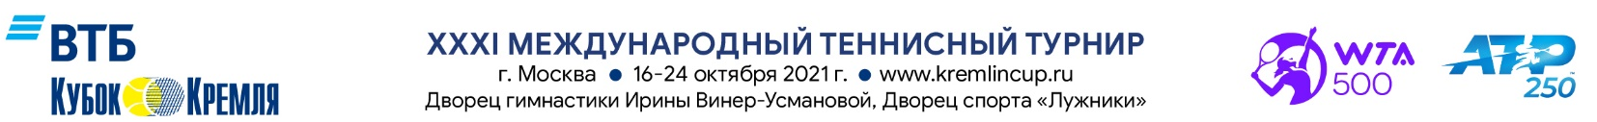

АККРЕДИТАЦИОННАЯ ФОРМА

Название СМИ (№ РЕГ.СВ):
Фамилия: |  |  | Имя:
Отчество:
Адрес организации:
Мобильный телефон: |  |  | E-mail:

Тип СМИ:

Печатная пресса

Радио

Информационное агентство

Интернет

Блог

ТВ*

Другое (указать)

Должность:

Корреспондент Оператор Другое (указать)

Редактор ТВ* ТВ (технический персонал)

* Сотрудникам ТВ-компаний, не являющимися официальной вещательной компанией турнира, необходимо предоставить дополнительную информацию для аккредитации.

ВНИМАНИЕ: в соответствии с введенными ограничениями, связанными с пандемией COVID-19, работа представителей СМИ будет осуществляться дистанционно в онлайн-формате. В зависимости от сложившейся эпидемиологической ситуации непосредственно перед турниром Оргкомитет может направить персональные приглашения ограниченному количеству представителей СМИ, из подавших заявки на аккредитацию, для работы на стадионе в очном формате.

Для прохождения аккредитации обязательно заполнение всех полей формы, прикрепление скана редакционного письма (pdf) и фотографии (желательно - 300 dpi, jpg, 4*6 см), а также предоставление публикаций за текущий год, посвященных матчам ATP и WTA, Davis Cup, Billie Jean King Cup, теннисным матчам на Олимпийских играх в Токио.

Все материалы должны быть предоставлены не позднее 4 октября 2021 года по адресу электронной почты: media@russport.ru. Не принимаются заявки, присланные после установленного срока, а также заявки от представителей рекламных агентств.

Оргкомитет турнира оставляет за собой право отказать в аккредитации без объяснения причин.

После рассмотрения и одобрения Вашей заявки, на указанный Вами адрес электронной почты придет подтверждение аккредитации.

ФИО, подпись и печать руководителя

_____________________ /_________________/
м.п.

